Nationale Spiele im BVS Bayern
Sparten der Nationalen Spiele und deren Ansprechpartner:
Abteilungsleiter Nationale Spiele | Martin Hofmair  Starenweg 2, 85368 Moosburg  Tel.: 08761-4836, Fax. 08761-754707  Mobil: 0179-2101390  email: martin@hofmair.info
Stellvertretender  Abteilungsleiter Nationale Spiele | Josef Pohl  Stieberweg 7, 92696 Flossenbürg  Tel. 09603-800051; Fax. 09603-800050  Handy: 0151 50037009  email: bvsoberpfalz@t-online.de
Fachwart Blasrohrschießen  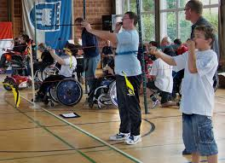 | Bernhard Mehringer  Hagenbuttenweg 4, 85757 Karlsfeld  Mobil: 0151-19563125  email: mehringer.bernhard@gmx.de
Fachwart Boccia/Petanque  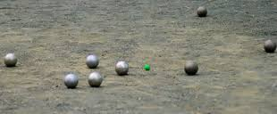 | Komm. Josef Pohl
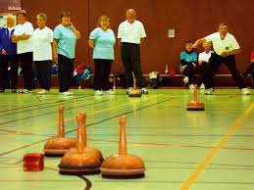  Fachwart Bosseln | Josef Pohl  Stieberweg 7, 92696 Flossenbürg  Tel. 09603-800051; Fax. 09603-800050  Handy: 0151 50037009  email: bvsoberpfalz@t-online.de
Fachwart Flugball  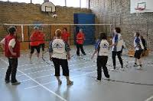 | Tine Hechenberger  Ulrich-Pucher-Str. 4b, 85652 Pliening/OT  Tel. 08121-7707415;  Handy: 0152-28919399  email: tine-hechenberger@online.de
Fachwart Fußballtennis  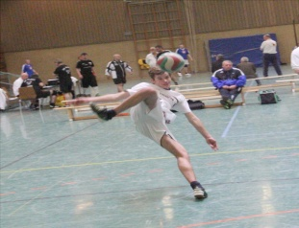 | Martin Hofmair  Starenweg 2, 85368 Moosburg  Tel. 08761-4836; Fax. 08761-754707  Handy: 0179-2101390  email: martin@hofmair.info
Fachwart Kegeln Classic | Detlef Götz  Schulstr. 21, 92690 Pressnath  Tel. 09644-1809; Fax. 09644-918251  email: detlefgoetz-bvs@gmx.de
Schiedrichterwesen | Lothar Eismann  Erlenweg 6, 92729 Weiherhammer  Tel.: 09605 / 914 93 0, Fax: 09605 / 914 93 3  Mobil: 0175 / 352 02 27  E-Mail: loteis@gmx.de
Fachwart Sitzball  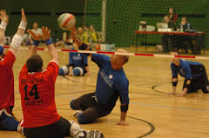 | Justin Gruber  Schuegrafstr. 13, 93051 Regensburg  Tel. 0941-7059270  Handy: 0171-7823453  email: justin.gruber@t-online.de

